**МИНИСТЕРСТВО СЕЛЬСКОГО ХОЗЯЙСТВА РОССИЙСКОЙ ФЕДЕРАЦИИ**

__________________________________________________________________________

**ИНФОРМАЦИОННЫЙ ЛИСТ**

**филиала ФГБУ «РОССЕЛЬХОЗЦЕНТР» по Волгоградской области**

**№ 20 от 28 мая 2025 г.**

**Фузариоз колоса**

**Уважаемые сельхозтоваропроизводители!**

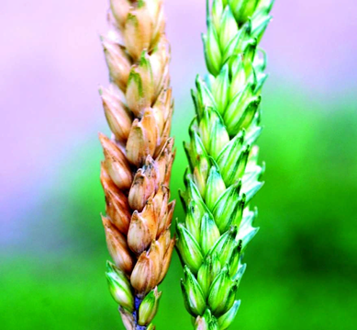 Тёплая с осадками погода в период цветения озимых зерновых культур может спровоцировать развитие фузариоза колоса.

Источником инфекции являются семена, почва, послеуборочные остатки.

Фузариоз колоса проявляется в виде осветления отдельных колосков или участков колоса с бледно-розовым налётом гриба.

**Необходимо помнить, грибы рода Fusarium выделяют микротоксины, в результате чего зерно становится непригодным для использования в пищевых и кормовых целях.**

*Фото 1. Фузариоз колоса*

**Рекомендуем:**

* Провести мониторинг посевов на пораженность фузариозом колоса, **особое внимание уделить семенным посевам.**
* В случае выявления заболевания продовольственное и фуражное зерно проверить на наличие фузариозотоксинов.
* Перед севом обязательно проводить фитоэкспертизу всех партий семян;

Для снижения запаса инфекции фузариозов, оздоровления почвы и повышения уровня плодородия, после уборки озимых вносить препараты на основе гриба триходерма.

Напомним, что филиал ФГБУ «Россельхозцентр» по Волгоградской области оказывает консультационные услуги сельхозтоваропроизводителям в области защиты растений. По всем интересующим вопросам обращаться в районные отделы филиала или в областной отдел защиты растений по тел. 8-995-428-20-29.